МІНІСТЕРСТВО ОСВІТИ І НАУКИ УКРАЇНИ
Чорноморський національний університет
імені Петра Могили
Факультет комп’ютерних наук
Кафедра інженерії програмного забезпечення

ЗВІТ
з лабораторної роботи № 7
«JavaScript. Динамічна вебсторінка»
Варіант № 11
Дисципліна «Frontend розробка»
Спеціальність «Комп’ютерні науки»
122–ЛР.07–202.2220211

Cтудент __________В. В. Сенішин
(підпис)
__13.10.2023 __
(дата)

Викладач ___________Є. О. Давиденко
(підпис)
_____________
(дата)

Миколаїв – 2023
Лабораторна робота №7
Тема роботи: JavaScript. Динамічна вебсторінка.
Мета роботи: Закріпити навички розробки динамічної вебсторінки.
Завдання: Магічна куля. Побудувати динамічну вебсторінку використовуючи лише JavaScript (тег body файлу html пустий).
Лістинг коду:
HTML
<!DOCTYPE html>
<html lang="en">
<head>
<meta charset="UTF-8">
<meta name="viewport" content="width=device-width, initial-scale=1.0">
<title>lb7</title>
<link rel="stylesheet" href="styles/styles.css">
</head>
<body>
<script src="script/script.js"></script>
</body>
</html>
JS
const body = document.querySelector('body');

const myDiv = document.createElement('div');
myDiv.style.width = '100%';
myDiv.style.height = '100%';
myDiv.style.display = 'flex';
myDiv.style.justifyContent = 'center';
myDiv.style.alignItems = 'center';
body.appendChild(myDiv);

const myContainer = document.createElement('div');
myContainer.style.width = '500px';
myContainer.style.height = '700px';
myContainer.style.background = '#220A29';
myContainer.style.display = 'flex';
myContainer.style.flexDirection = 'column';
myContainer.style.justifyContent = 'center';
myContainer.style.alignItems = 'center';
myContainer.style.border = '9px solid green';
myDiv.appendChild(myContainer);

const myH1 = document.createElement('h1');
myH1.innerHTML = 'Will it be sunny tomorrow?';
myH1.style.marginBottom = '20px';
myH1.style.color = 'white';
myH1.style.fontWeight = 'bold';
myContainer.appendChild(myH1);

const circleContainer = document.createElement('div');
circleContainer.style.position = 'relative';
myContainer.appendChild(circleContainer);

const myCircle = document.createElement('div');
myCircle.style.width = '300px';
myCircle.style.height = '300px';
myCircle.style.borderRadius = '50%';
myCircle.style.background =
'repeating-linear-gradient(-45deg, rgb(0, 180, 45), rgb(0, 180, 45) 14%, rgb(0, 120, 10) 14%, rgb(0, 120, 10) 26%)';
myCircle.style.display = 'flex';
myCircle.style.position = 'absolute';
myCircle.style.zIndex = '2';
myCircle.onclick = generateAnswer;
myCircle.style.justifyContent = 'center';;
myCircle.style.alignItems = 'center';
circleContainer.appendChild(myCircle);

const myAnswerCircle = document.createElement('div');
myAnswerCircle.style.position = 'relative';
myAnswerCircle.style.width = '260px';
myAnswerCircle.style.height = '260px';
myAnswerCircle.style.borderRadius = '50%';
myAnswerCircle.style.background = 'rgb(210, 5, 5)';
myAnswerCircle.style.border = '20px solid rgb(0, 180, 45)';
myAnswerCircle.style.zIndex = '1';
myAnswerCircle.style.display = 'flex';
myAnswerCircle.style.justifyContent = 'center';
myAnswerCircle.style.alignItems = 'center';
circleContainer.appendChild(myAnswerCircle);

const myAnswerText = document.createElement('h2');
myAnswerText.style.color = 'white';
myAnswerText.style.fontWeight = 'bold';
myAnswerCircle.appendChild(myAnswerText);

function generateAnswer() {
myAnswerText.innerHTML = '';
const rand = parseInt(Math.random() * 100);
if (rand > 70) myAnswerText.innerHTML = 'No';
else myAnswerText.innerHTML = 'Yes';
myAnswerCircle.style.zIndex = '2';
myCircle.style.zIndex = '1';
}

myCircle.onmouseenter = function () {
myCircle.style.background =
'repeating-linear-gradient(-45deg, rgb(0, 100, 45), rgb(0, 100, 45) 14%, rgb(0, 40, 10) 14%, rgb(0, 40, 10) 26%)';
}
myCircle.onmouseout = function () {
myCircle.style.background =
'repeating-linear-gradient(-45deg, rgb(0, 180, 45), rgb(0, 180, 45) 14%, rgb(0, 120, 10) 14%, rgb(0, 120, 10) 26%)';
}
Результати роботи програми:
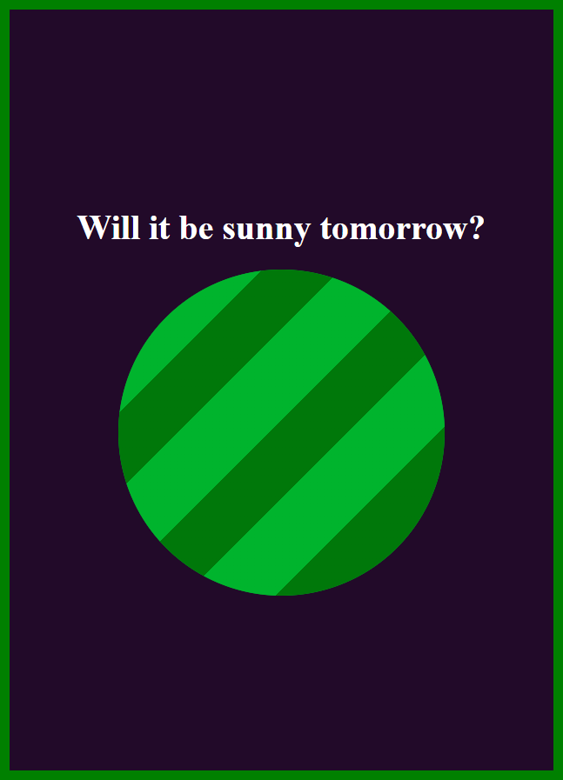
Рисунок 1 – Відлагодження програми 1
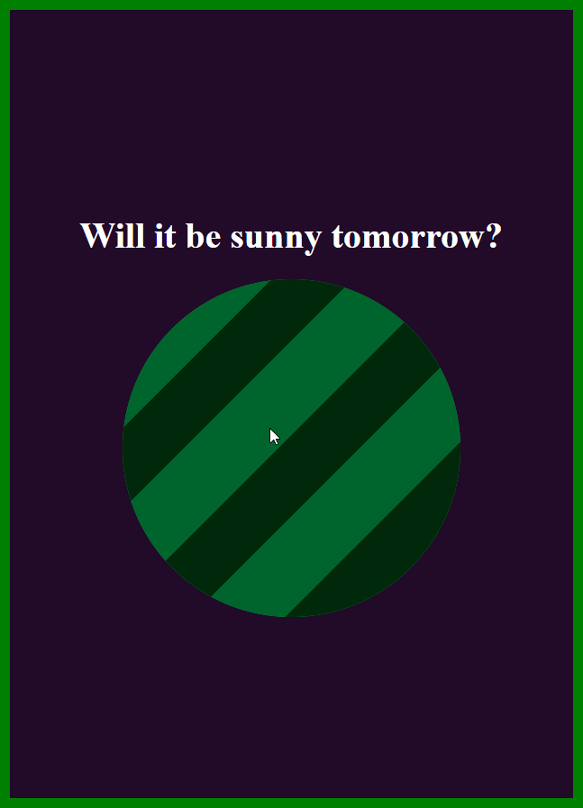
Рисунок 2 – Відлагодження програми 2
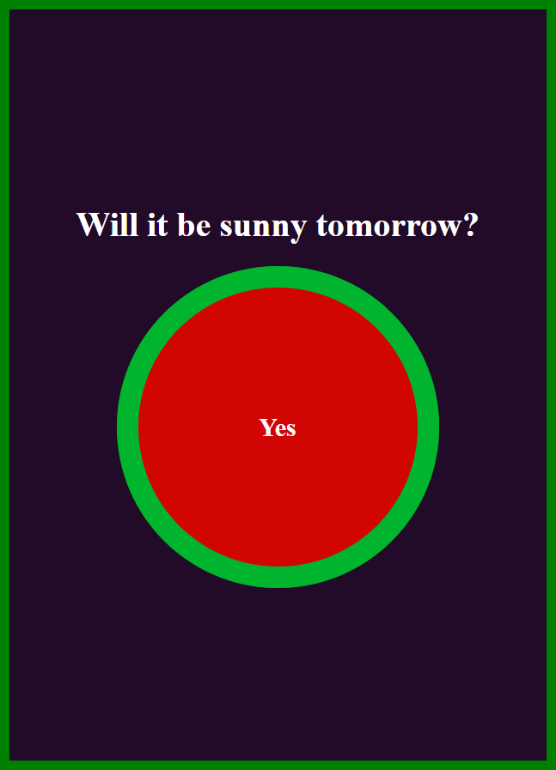
Рисунок 3 – Відлагодження програми 3
Висновок: Під час виконання даної роботи було досліджено роботу динамічною веб сторінкою на мові програмування JavaScript. У рамках роботи була розроблена програма яка містить круг, натискання на який генерує випадкову відповідь "Так" або "Ні" залежно від згенерованого числа. Також, при наведенні вказівника на круг, його фон змінює колір. Використовуючи функції createElement та властивості стилю дозволили динамічно маніпулювати веб-елементами. Комбінація обробників подій та зміни значення zIndex дозволила ефективно управляти взаємодією між кругами.

